MBN-2024-470
Detaljplan för del av Turovaara 1:1 m.fl., Övertorneå kommun, Norrbottens län
Antagandehandling
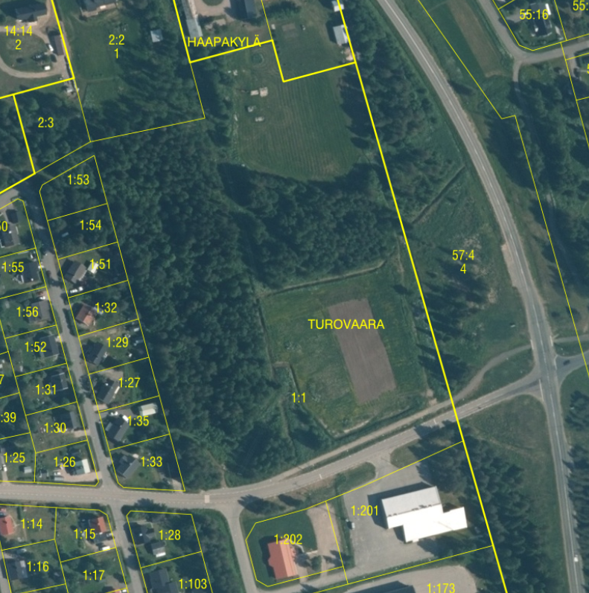
Upprättad 2025-11-24
Innehåll
Detaljplanens syfte 3
Syfte 3
Beskrivning av detaljplanen 3
Ärendeinformation 3
Planens huvuddrag 3
Genomförandetid 3
Kvartersmark 3
Befintligt 4
Motiv till detaljplanens regleringar 5
Motiv till reglering 5
Planeringsförutsättningar 6
Kommunala 6
Riksintressen 8
Miljökvalitetsnormer 11
Miljö 12
Hälsa och säkerhet 15
Geotekniska förhållanden 16
Kulturmiljö 17
Fysisk miljö 17
Teknik 17
Service 18
Trafik 18
Konsekvenser 19
Fastigheter och rättigheter 19
Natur 19
Miljö 19
Miljökvalitetsnormer 21
Hälsa och säkerhet 22
Sociala 23
Riksintresse 25
Trafik 26
Genomförandefrågor 29
Fastighetsrättsliga frågor 29
Tekniska frågor 29
Ekonomiska frågor 31
Organisatoriska frågor 31
Planeringsunderlag 32
Kommunala planeringsunderlag 32
Utredningar 32

PLANINFORMATION
Planlagstiftning
Detaljplanen upprättas i enlighet med plan- och bygglagen (2010:900).
Detaljplanen följer:
- Boverkets föreskrifter (2020:5) om detaljplan
- Boverkets allmänna råd (2020:6) om redovisning av reglering i detaljplan
- Boverkets föreskrifter och allmänna råd (2020:8) om planbeskrivning
Information om plankartan
Plankartan är ritad i Focus detaljplan med BFS_2022_11_01.

Planförfarande
Efter avslutat samråd beslutar kommunen att växla förfarande från standardförfarande till utökat förfarande. Skälet till det är att detaljplanen inte överensstämmer med gällande översiktsplan.
Motiveringen till varför kommunen väljer att ta fram en detaljplan som inte överensstämmer med gällande översiktsplan är att det finns ett behov av en ny förskola och att området som blir planlagt bedöms vara lämpligt för ändamålet.
Lämpligheten består i att området är centralt beläget i gränssnittet mellan det stora bostadsområdet Turovaara och centralorten Övertorneå. Området möjliggör en tilltagen gård (friyta) och har därutöver närhet till naturområden.
Området var en gång i tiden tänkt för en tomatodling. Planen förverkligades aldrig och området användes istället som fotbollsplan. I dagsläget är marken inom området outnyttjad. Den av översiktsplanen angivna markanvändningen har aldrig förverkligats och bedömningen är att den föreslagna markanvändningen är inaktuell.
Ett utökat förfarande ger att underrättelsen om granskning ska kompletterats med en kungörelse. Kungörelsen ska liksom underrättelsen anslås på kommunens anslagstavla och dessutom kungöras i ortstidningen.
Planprocessen handläggs med ett utökat förfarande. Planprocessen regleras i plan- och bygglagens 5:e kapitel (2010:900).
Figuren beskriver planprocessen.

Detaljplanens syfte

Syfte
Syftet med detaljplanen är att möjliggöra för en ny förskola i Övertorneå för cirka 60-80 elever.

Beskrivning av detaljplanen

Ärendeinformation
Övertorneå kommun, Detaljplan för del av Turovaara 1:1, m.fl., dnr: MBN-2024-470.

Planens huvuddrag
Detaljplanen omfattar del av fastigheten Turovaara 1:1 samt del av fastigheten Matarengi 57:4 i Övertorneå kommun. Båda fastigheterna ägs av Övertorneå kommun. Planförslaget möjliggör byggnation av ny förskola i 1-2 våningar för cirka 60 – 80 barn.

Genomförandetid
Genomförandetiden är 5 år från den dagen detaljplanen vunnit laga kraft. Bestämmelsen ska säkerställa en rimlig tid för att genomföra planen. Planen fortsätter dock att gälla efter det att genomförandetiden gått ut. Den gäller tills den dag planen ändras, ersätts eller upphävs.

Kvartersmark
Detaljplanen reglerar användningsområde förskola [S₁] i syfte att möjliggöra för förskola inom del av fastigheten Turovaara 1:1.
Detaljplanen reglerar en största byggnadsarea på 25 % av fastighetarean inom användningsområdet [e₁] i syfte att tillgodose behovet av friyta. Byggnads högsta nockhöjd medges till 11 meter vilket ger 1-2 våningar. Skalan är i linje med omgivande bebyggelse och ger en flexibilitet i val av utformning.
Byggnads placering inom användningsområdet är flexibel. Begränsningen utgörs av mark som är prickmarkerad - marken får inte förses med byggnad.
Åtkomst till befintlig fjärrvärmeledning regleras med ett markreservat för underjordiska ledningar [u₁].

Befintligt
Planområdet består i dagsläget av oexploaterad mark bortsett från en kraftledning som går genom området. Marken inom området utgörs till största delen av öppen mark samt triviallövskog. Inom området har det tidigare funnits en fotbollsplan.
Väster om planområdet går en skogskorridor, med ett bostadsområde bestående av enbostadshus. Planområdet avgränsas i söder av Tingshusvägen, med räddningstjänsten i Övertorneå belägen på motsatt sida vägen. Öster om planområdet går väg 98/99, som är en statlig väg.
Figur 1 Bild över aktuellt planområde. Karta: Lantmäteriet 2025-01-17.

Motiv till detaljplanens regleringar

Motiv till reglering

Användningsbestämmelser
NATUR – Natur
Detaljplanen reglerar naturmark. Användningen syftar delvis till att släcka ut del av befintlig detaljplan men ger även ett skyddsavstånd till befintlig kraftledning. Användningsgräns mellan naturmark och kvartersmark förskola är 5 meter från inmätta kraftledningsstolpar.
Användningen natur används för områden för friväxande grönområden som inte sköts mer än enligt skötselplan eller genom visst begränsat underhåll. Även mindre park-, vatten- och friluftsanläggningar och andra komplement till naturområdets användning ingår.
S₁ – Förskola
Detaljplanen reglerar kvartersmarken till användningen förskola. Användningen Förskola är preciserad, det vill säga att det endast är förskola som medges. De funktioner som krävs för en fungerande förskola medges, exempelvis matsal och personalutrymmen. Användningsbestämmelsen möjliggör för detaljplanens syfte.

Egenskapsbestämmelser
Prickmark – Marken får inte förses med byggnad.
Byggnads placering begränsas av prickmark. Regleringen syftar till att skapa erforderliga avstånd till befintliga vägar och kraftledning med hänsyn till säkerhet och buller. Prickmark kan användas för angöring, parkering och dagvattenhantering. Förskolans gård bör inrymmas inom område för byggrätten och ska vara försedd med stängsel.
h₁ – Högsta nockhöjd är 11 meter
Byggnad medges en högsta nockhöjd på 11 meter vilket ger 1 – 2 våningar. Syftet är att möjliggöra för en ändamålsenlig och effektiv markanvändning. Skalan på bebyggelse bedöms harmoniera med omgivande bebyggelse.
u₁ - Markreservat för allmännyttiga underjordiska ledningar
Detaljplanen säkerställer åtkomst till befintlig ledning med ett markreservat för underjordiska ledningar [u₁]. En bestämmelse om markreservat innebär att åtgärder som hindrar utnyttjandet av markreservatet inte får genomföras. Markreservatets bredd är 6 meter.
e₁ – Största byggnadsarea är 25 % av fastighetsarean inom användningsområdet
Detaljplanen reglerar en största byggnadsarea på 25 %. Bestämmelsen säkerställer erforderliga ytor för vistelse utomhus (friyta), angöring, parkering och hantering av dagvatten. Skalan på byggnad som medges bedöms harmoniera med omgivande bebyggelse.
Villkor för startbesked – Startbesked får inte ges förrän markföroreningar har avhjälpts till nivåer som godkänns av tillsynsmyndigheten.
Detaljplanen reglerar villkor för startbesked i syfte att avhjälpa eventuella markföroreningar.

Planeringsförutsättningar

Kommunala

Planbesked
Miljö- och byggnadsnämnden gav den 2024-12-06 (MBN-2024-470) positivt planbesked för planläggning av del av fastigheten Turovaara 1:1.

Detaljplan
För planområdet gäller detaljplan för Detaljplan för del av Östra Turovaara (Tomtaodlingsområdet) (Detaljplan nummer 47), som vann laga kraft den 29:e mars 1996. För det aktuella området reglerar detaljplanen handel i en våning, med en högsta exploateringsgrad i bruttoarea per fastighet på 0,25. Vidare reglerar befintlig detaljplan bland annat bostäder samt allmän platsmark i form av park, natur samt lokalgata. Detaljplanen har ingen genomförandetid kvar. Om föreslagen detaljplan antas och får laga kraft upphör tidigare detaljplan att gälla inom planområdet, men fortsätter att gälla som tidigare utanför det nu aktuella planområdet.
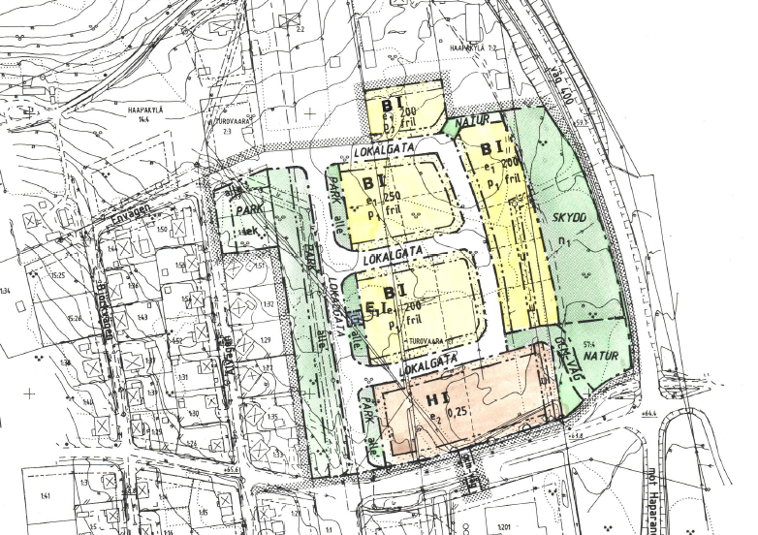
Figur 2 Detaljplan för del av Östra Turovaara (Tomatodlingsområdet). Aktuellt planområdet är markerat ungefärligt i rött.

Översiktsplan
I kommunens översiktsplan är området utpekat för bebyggelse, dock ej fritidshus. Detaljplanen bedöms inte vara i linje med intentionerna i kommunens översiktsplan (2014).

Fördjupad översiktsplan
I kommunens fördjupade översiktsplan för centralorten (1992) är det aktuella planområdet omnämnt som Tomatodlingsområdet och är där utpekat som lämpligt för en rad olika användningar såsom småindustri, bostäder, handel och service.
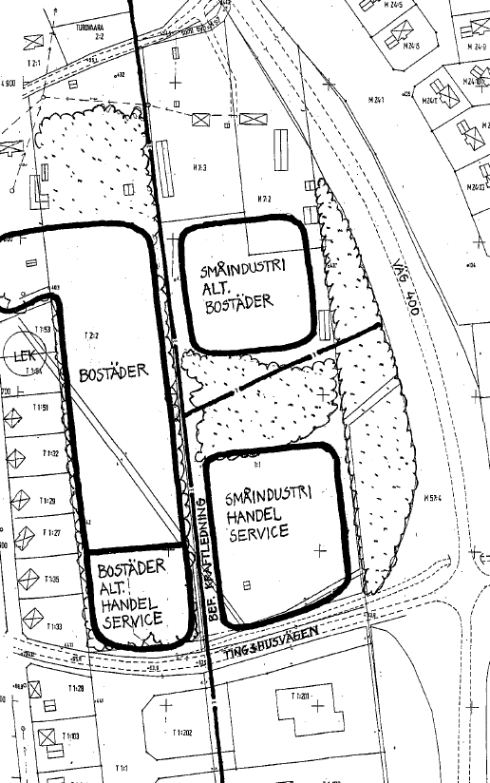
Figur 3 Förslag till markdisposition av Tomatodlingsområdet enligt FÖP centralorten. Planområdet är ungefärligt markerat i rött.

Riksintressen

Rennäring
Cirka 630 meter söder om planområdet finns riksintresseområde för rennäringen samt kärnområde för rennäringen enligt 3 kap. 5 § miljöbalken.

Naturvård
I anslutning till planområdet, cirka 235 meter norrut samt cirka 200 meter söderut finns det två riksintresseområden för naturmiljö avseende Torneälven enligt 3 kap. 6 § miljöbalken. Det aktuella planområdet berörs dock inte.

Friluftsliv
Planområdet ligger inom riksintresse för friluftsliv, Torne-Muonio älvdal enligt 3 kap. 6 § miljöbalken. Se figur 4.
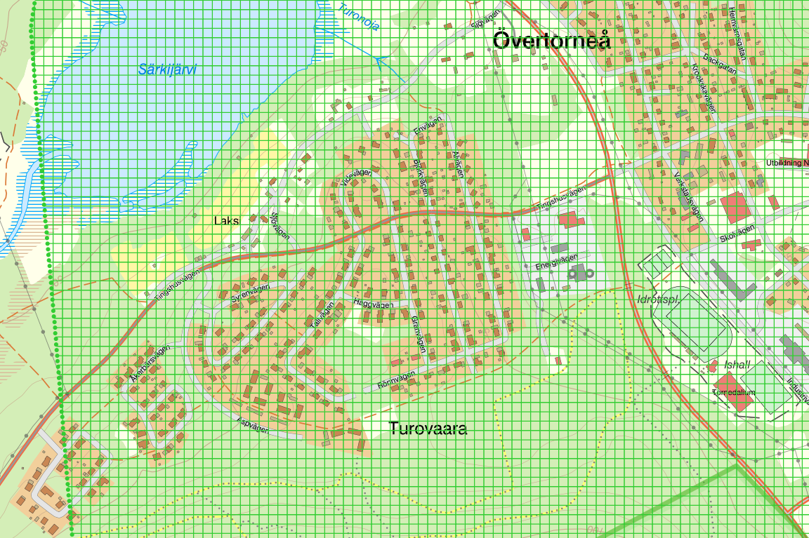

Figur 4 Karta över riksintresse friluftsliv. Karta: Länsstyrelsen Norrbotten 2025-01-13. Planområdet är inringat i rött.
Riksintresseområdet för Torne-Muonio älvdal är vidsträckt och omfattar Haparanda, Övertorneå, Pajala och Kiruna kommun med en areal om cirka 94 800 hektar. Huvudkriterier för området är enligt länsstyrelsen i Norrbottens värdebeskrivning (Dnr: 408-7530-16):
- Område med särskilt goda förutsättningar för berikande upplevelser i natur och eller kulturmiljöer.
- Områden med särskilt goda förutsättningar för vattenanknutna friluftsaktiviteter och därmed berikande upplevelser.

Kulturmiljövård
Detaljplanen omfattas av riksintresse för kulturmiljövården, Tornedalen, enligt 3 kap. 6 § miljöbalken. Söder om planområdet, på motsatt sida Tingshusvägen, finns även riksintresseområde för Isovaara. Se figur 5.
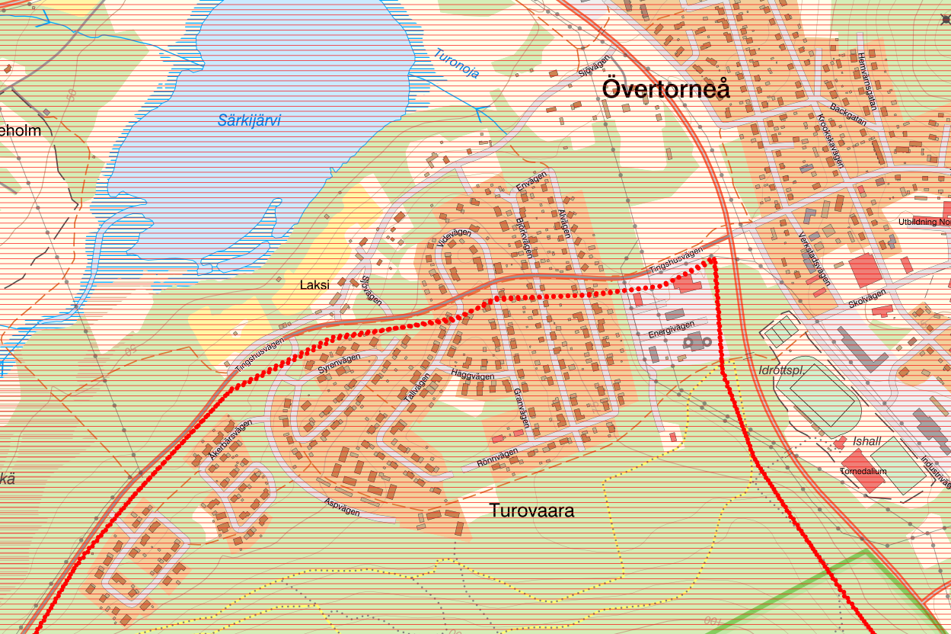

Figur 5 Karta över riksintresse kulturmiljö. Karta: Länsstyrelsen Norrbotten 2025-01-13. Planområdet är inringat i rött.
Riksantikvarieämbetet motiverar riksintresseområdet enligt följande:
Älvdalsbygd med förhistorisk bruknings- och bosättningskontinuitet, präglad av ett öppet odlingslandskap med bymiljöer, vissa av medeltida ursprung, och fiskeplatser längs älven. En mångskiftande kulturmiljö med välbevarad jordbruksbebyggelse och byastruktur. Bebyggelse som är knuten till fisket visar i en bygd som etablerades tidigt på den viktiga kopplingen mellan fiske och jordbruk och som fortfarande har ett aktivt jordbruk och fiske. Tornedalen ger goda exempel på odlingsmarkens organisation och struktur i de östligaste delarna av Sverige. På många ställen syns en klar östlig påverkan i både bebyggelse och landskap då Tornedalen före 1810, då Finland skildes från Sverige, var en homogen bygd på båda sidor av älven. Detta speglas av förhållandet med suveränitetsholmarna i älven, där en svensk kan äga och bruka mark på en holme på finska sidan av gränsen och en finne äga och bruka mark på en svensk holme. (Bruksmiljö, Gränsbygd, Fästnings- och skansmiljö). (Riksantikvarieämbetet. 2021. Riksintressen för kulturmiljövården – Norrbottens län (BD))
Uttryck för riksintresset är:
Karaktäristiska radbyar, en del med medeltida ursprung, med öppna odlingsmarker intill älven och på suveränitetsholmarna med lador, diken, odlingsrösen och åkerholmar. Blandad bebyggelse med till stora delar högt kulturhistoriskt värde, t ex tornedalsgårdar, vasformiga aittor (dvs förrådsbodar), timrade uthus, bodar och fiskebodar. Bebyggelsen är till stor del finskinspirerad och unik genom att större delen av bebyggelsen på finska sidan av älven brändes av tyskarna under andra världskrigets slutskede. Fornlämningsmiljöer från stenåldern vid t ex Svanstein. Brukslämningar efter Svansteins bruk som ingick i Kengisverken (se BD50). Tidigmedeltida marknadsplats med förkristna gravar och försvarsanläggning på kyrkudden i Hietaniemi. (Området berör även Haparanda kommun.) (Riksantikvarieämbetet. 2021. Riksintressen för kulturmiljövården – Norrbottens län (BD))

Vattenförsörjning
Det finns inget utpekat riksintresse för vattenförsörjningen i det aktuella området. Däremot har ett interimistiskt skydd för Övertorneå vattentäkt beslutats av länsstyrelsen under 2022. Det intermistiska förbudet innebär i detta fall att länsstyrelsen för en viss tid, har meddelat ett förbud mot att sådana åtgärder vidtas utan tillstånd som berör området eller föremålet och som strider mot syftet med det tilltänkta skyddet, dvs. vattenskyddsområdet. Se figur 6.
Det interimistiska förbudet är enligt 7 kap. 24 § miljöbalken:
När en fråga har väckts om att ett område eller ett föremål skall skyddas som naturreservat, kulturreservat, naturminne eller vattenskyddsområde eller om att ett redan skyddat sådant område eller föremål skall få utökat skydd, får länsstyrelsen eller kommunen för viss tid dock högst tre år meddela förbud mot att sådana åtgärder vidtas utan tillstånd som berör området eller föremålet och som strider mot syftet med det tilltänkta skyddet. Om det finns särskilda skäl, får förbudet förlängas att gälla i ytterligare högst ett år. Om det finns synnerliga skäl, får förbudet därefter förlängas att gälla i ytterligare högst ett år.
Ett förbud enligt första stycket skall gälla omedelbart även om det överklagas.
Den aktuella grundvattentäkten, omfattas i dagsläget inte av några skyddsföreskrifter. Ansökan om att det intermistiska skyddsområdet skall permanentas ligger hos länsstyrelsen för beslut.
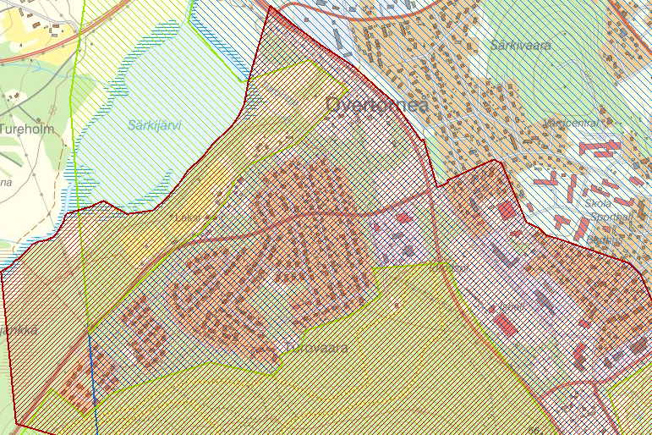

Figur 6 Interimistiskt förbud avseende Övertorneå vattentäkt. Karta: Naturvårdsverket skyddad natur 2025-01-13. Planområdet är inringat i rött.

Natura 2000
Det finns inga utpekade Natura 2000-områden inom planområdet. Särkijärvi norr om planområdet ingår i Natura 2000-området Torne och Kalix älvsystem. Isovaara, söder om planområdet, har på grund av dess naturtyper även denna beslutats som ett Natura 2000-område. Natura 2000-områden utgör riksintressen enligt 4 kap. 1 § miljöbalken. Se figur 7.
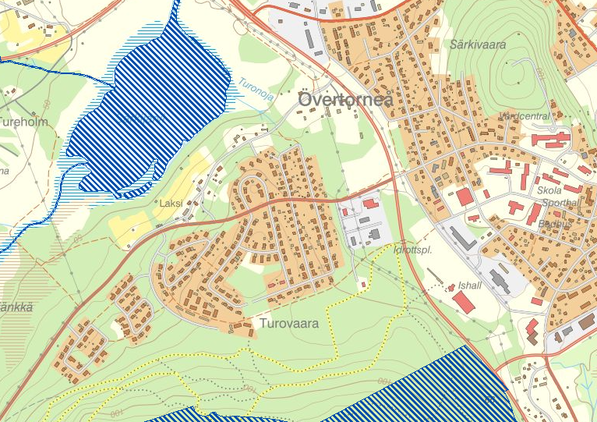

Figur 7 Karta över Natura 2000 i planens närområde. Karta: Naturvårdsverket skyddad natur 2025-01-20. Planområdet är inringat i rött.

Miljökvalitetsnormer

Miljökvalitetsnormer regleras i 5 kap. miljöbalken och syftar till att komma tillrätta med miljöpåverkan från mer diffusa utsläppskällor såsom trafik och jordbruk. Det finns miljökvalitetsnormer (MKN) för luftkvalitet, vattenkvalitet och omgivningsbuller.

Luft
I luftkvalitetsförordningen (2010:477) återfinns de svenska miljökvalitetsnormerna för utomhusluft. Miljökvalitetsnormerna för utomhusluft gäller i hela landet. Undantag finns för arbetsplatser samt vägtunnlar och tunnlar för spårbunden trafik. Det finns miljökvalitetsnormer för kvävedioxid/ kväveoxider, svaveldioxid, partiklar (PM10/PM2,5), marknära ozon, bensen, kolmonoxid, arsenik, bens(a)pyren, kadmium och nickel. De flesta normerna är så kallade gränsvärdesnormer som ska följas medan några är så kallade målsättningsnormer som istället ska eftersträvas. För NO2 och PM10 anges flera mått såsom årsmedelvärde och dygns- respektive timvärden. Dygns- och timmesvärdena anges som percentilmått och det innebär att värdet tillåts överskrida normvärdet ett maximalt antal gånger per år.
Frisk luft är ett av de 16 nationella miljökvalitetsmålen, vars definition lyder ”Luften ska vara så ren att människors hälsa samt djur, växter och kulturvärden inte skadas”. Miljökvalitetsmålet ”Frisk luft” innehar preciseringar för kvävedioxider, partiklar (PM10/PM2,5) och marknära ozon med lägre nivåer än MKN.

Vatten
Fastställda miljökvalitetsnormer finns för parametrar i vattenförekomster (SFS 2004:660).
Planområdet avvattnas via ett dike till sjön Särkijärvi (del av vattenförekomsten WA45591805) som sedan leds vidare till vattendraget Haapakylänpuas. Vattenförekomsten WA45591805 har måttlig ekologisk status och uppnår ej god kemisk status. Det är risk för förhöjda halter av PFOS från en brandövningsplats inom avrinningsområdet. Haapakylänpuas har god ekologisk status och uppnår ej god kemisk status. Båda vattenförekomsterna ingår i Natura 2000-området Torne och Kalix älvsystem. Planområdet ligger vidare inom grundvattenförekomsten SE738706-184974 som har god kvalitativ och kemisk status.

Omgivningsbuller
Miljökvalitetsnormer finns för omgivningsbuller (SFS 2004:675). Miljökvalitetsnormer för omgivningsbuller gäller för kommuner med mer än 100 000 invånare och Övertorneå kommun berörs därför inte.

Miljö

Strandskydd
Planområdet ligger utanför strandskyddat område.

Dagvatten
Dagvatten är regn- och smältvatten som tillfälligt avrinner på markytan. Under naturliga förhållanden infiltreras större delen av vattnet i marken, innan det når vattendrag. Marken inom planområdet är till stor del oexploaterat vilket innebär att det i dagsläget finns stora ytor för naturlig infiltration och dagvattenhantering.
Aktuellt planområde består idag av naturmark och kommer exploateras med en förskola samt tillhörande parkeringar, bilvägar och cykelvägar. En stor del av planområdet kommer fortsatt bestå av naturmark/grönytor.
Planområdet avvattnas via ett dike till sjön Särkijärvi som sedan leds vidare till vattendraget Haapakylänpuas.

Förorenade områden
Inga potentiella förorenade områden är identifierade inom planområdet enligt länsstyrelsens databas för inventerade förorenade områden. Området var en gång i tiden tänkt för tomatodling men idén förverkligades aldrig. Istället har platsen använts som fotbollsplan.
Den som äger eller brukar en fastighet skall oavsett om området tidigare ansetts förorenat genast underrätta tillsynsmyndigheten om det upptäcks en förorening på fastigheten och föroreningen kan medföra skada eller olägenhet för människors hälsa eller miljön enligt 10 kap. 11 § miljöbalken. Den som bedriver eller har bedrivit en verksamhet eller vidtagit en åtgärd som medfört skada eller olägenhet för miljö ansvarar för att avhjälpa denna skada enligt 2 kap. 8 § miljöbalken.

Miljöteknisk markundersökning
Planområdet ligger inom föreslaget primärt skyddsområde för vattentäkt. Kommunen har tagit vattenprov på råvattnet från vattentäkten i samband med framtagande av detaljplanen. Laboratorieanalysen av vattnet kunde inte detektera några perfluorerade ämnen.
Kommunen har även uttagit sex stycken jordprover inom planområdet. Proverna är enligt uppgift uttagna av ytlig jord ca 0-0,3 meter under markytan. Enligt laboratorieanalyserna kunde inga PFAS-ämnen detekteras över laboratoriets rapporteringsgräns i fyra av de sex proverna. I två av proverna detekterades spår av PFAS-ämnen, låga halter av PFOS och PFOA samt i ett prov även PFDoDS.
En översiktlig bedömning av resultaten från den tidigare utförda undersökningen var att ingen omfattande förorening av ämnena finns inom planområdet då de halter som påträffats var låga och ej förekommande i samtliga prov.
I syfte att tydliggöra markens lämplighet för bebyggelse i enlighet med planförslaget har en miljöteknisk markundersökning tagits fram av Tyréns Sverige AB. Undersökningen har avgränsats till att undersöka förekomst av PFAS-ämnen i jord, grundvatten samt ytvatten. Vidare har även förekomst av petroleumämnen undersökts i grund- och ytvatten.
Sammanfattningsvis bedöms det inte föreligga någon risk för negativa hälsoeffekter eftersom medelhalterna inom området understiger hälsoriktvärden vid jämförelse mot nu gällande riktvärden. Halter som uppmätts i mark bedöms inte vara ett hinder för planerad markanvändning (Tyréns Sverige AB, 2025-11-18).
När det gäller hälsorisker i grundvatten har de främst koppling till användning av grundvatten för dricksvattenändamål. Då intag av dricksvatten inte är en exponeringsväg för planerad verksamhet utesluts risk för negativa hälsoeffekter via grundvattnet (Tyréns Sverige AB, 2025-11-18).

Skyfall
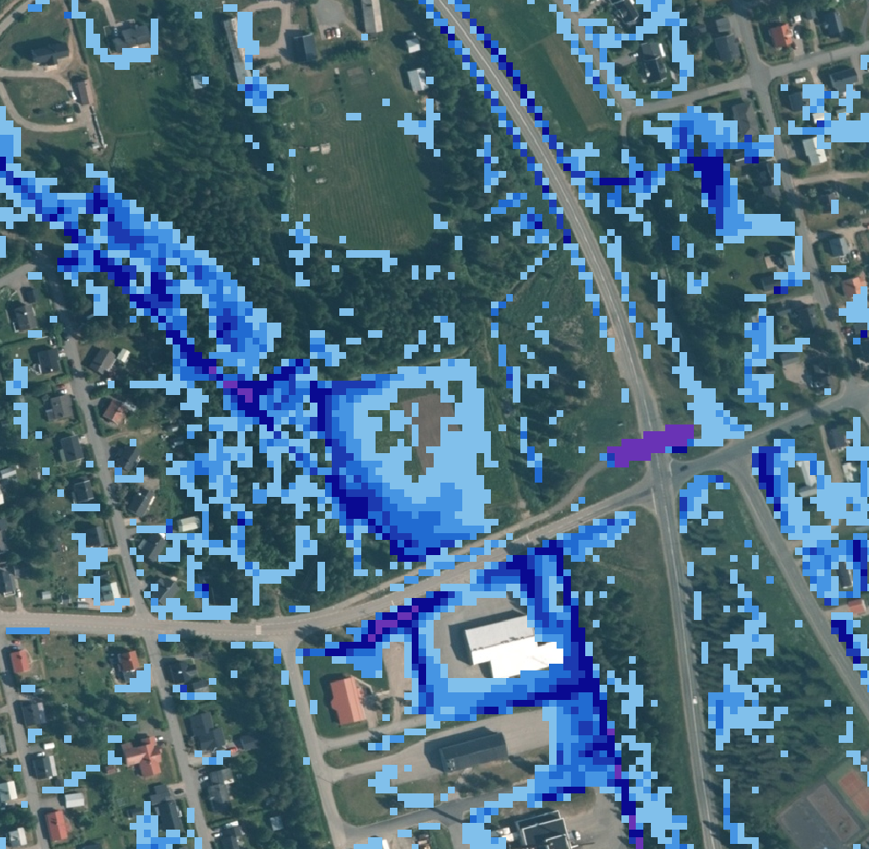
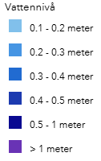
Delar av planområdet kan komma att påverkas vid ett klimatanpassat 100-årsregn. Enligt Länsstyrelsens skyfallskartering bildas vattendjup på 0,1-1 meter inom planområdet vid ett 100- årsregn med klimatfaktor. Se figur 8.

Figur 8 Beräknade maximala vattendjup i meter i samband med ett framtida 100-års regn, enligt Länsstyrelsens skyfallskartering. Enstaka lågpunkter inom planområdet kan påverkas av vattenmängder uppemot 1 meter. Planområdet markerat ungefärligt i rött.

Skyddade arter
Under perioden 2000-2025 har det enligt artportalen.se observerats ett antal sårbara eller nära hotade fågelarter i detaljplanens närområde (motsatt sida korsningen väg 98/99 och Tingshusvägen). Observationerna gjordes under 2021, inga nya observationer har rapporterats in efter detta.
I övrigt berörs inte planområdet av några (kända) värdefulla, eller enligt lag, skyddade naturområden eller objekt.

Hälsa och säkerhet
Planeringen får inte leda till störningar som kan innebära olägenheter för människors hälsa (vilket definieras i 9 kap. 3§ miljöbalken). Med olägenhet för människors hälsa avses en störning som enligt medicinsk eller hygienisk bedömning kan ha en menlig inverkan på hälsan. Även de störningar som i första hand påverkar välbefinnandet kan vara olägenhet för människors hälsa, till exempel buller. Bedömningen av om en störning inverkar menligt på hälsan beror på hur människor i allmänhet uppfattar situationen. För att störningen ska omfattas av bestämmelsen krävs att den har en viss varaktighet, antingen genom att den pågår under en sammanhängande tid eller att den återkommer, regelbundet eller oregelbundet.

Omgivningsbuller
Naturvårdsverket har upprättat en Vägledning om buller från väg- och spårtrafik på skolgårdar (2023). Vägledningen hänvisar bland annat till 9 kap. 3 § miljöbalken samt 2 kap. 3 § miljöbalken där olägenhet för människors hälsa samt åtgärder för att förebygga olägenheter behandlas.
Vägledningen behandlar riktvärden för skolgårdar exponerade för buller från väg och järnväg. I vägledningen rekommenderas en högsta ljudnivå på 50 dBA för en så stor del av förskolans utevistelseyta som möjligt, vilket motsvarar minst 50 % av skolgården och uppåt. För övriga ytor bör det istället vara en högsta ljudnivå på 55 dBA.
Tabell 1. Riktvärden för buller från väg- och spårtrafik vid skolgård (Naturvårdsverket 2023)
Del av skolgård | Ekvivalent ljudnivå för dygn (dBA)
Minst 50 procent av skolgårdens yta*  Övriga vistelseytor inom skolgården | 50  55
* De ytor där barnen befinner sig mest, exempelvis för lek eller vila.

Risk för olyckor
Väg 98/99 är en rekommenderad led för farligt gods. Detaljplanen omfattas av så kallad zon D (känslig verksamhet) i enlighet med Riktlinjer – skyddsavstånd till transportleder för farligt gods Norrbottens och Västerbottens län (2019).
Planområdet ligger som närmast cirka 50 meter från väg 98/99. Aktuella skyddsavstånd förhåller sig till för detaljplanen specifika förutsättningar. Riskavstånd beskrivs mer under avsnittet Konsekvenser, rubriken Risk för olyckor.

Erosion, skred och ras
Ingen risk för erosion, skred eller ras föreligger inom planområdet. Läs mer under Geotekniska förhållanden.

Elektromagnetiska fält
Inom planområdet går en luftburen kraftledning, som ägs av Övertorneå Energi AB.
Elektriska och magnetiska fält förekommer alltid intill elektriska utrustningar så som transformatorstationer, elledningar och kontaktledningar. Kring kraftledningar uppstår både elektriska fält och magnetiska fält. Det magnetiska fältet alstras av strömmen i kraftledningen. Fältets styrka beror bland annat på avståndet till ledningen, faslinornas höjd och inbördes placering samt hur mycket ström (effekt) som transporteras i ledningen.
Magnetfälten är starkast närmast källan och avtar sedan snabbt med avståndet, särskilt bakom väggar, plank och vegetation. Magnetfält kan minskas med olika tekniska lösningar.

Geotekniska förhållanden
En geoteknisk utredning har tagits fram inför upprättandet av detaljplanen. Undersökningen är genomförd av GeoSkills AB 2024-08-29.
Resultatet av den geotekniska utredningen visar att området överst består av blöt organisk jord underlagrat av fast morän. Jordlagrens mäktighet varierar enligt SGU:s jorddjupskarta mellan 5-10 meter. Ytvatten stannar i huvudsak ovan den fasta moränen. Jordmaterialet är känsligt för vatten, är tjälaktiv. Det finns även risk för förhöjda halter av markradon på grund av den aktuella berggrunden.
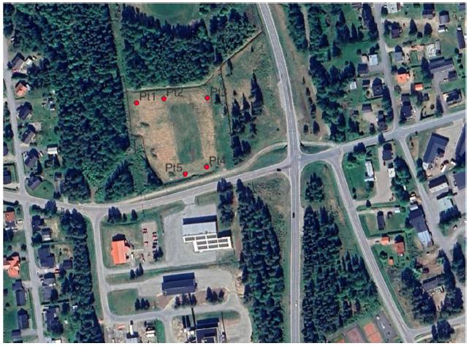
Figur 9 Bild över provgropar som gjorts under den geotekniska utredningen. Planområdet ungefärligt markerat i rött.

Kulturmiljö

Fornlämningar
Planområdet omfattas inte av några (kända) fornlämningar, områden eller objekt.
Om en fornlämning påträffas under byggnation ska arbetet omedelbart avbrytas och fyndet anmälas till länsstyrelsen, i enlighet med 2 kap. 10 § kulturmiljölagen (1988:950).
Planområdet omfattas dock av riksintresse för kulturmiljövård enligt 3 kap. 6 § miljöbalken, läs mer under rubriken Kulturmiljövård.

Fysisk miljö
Planområdet är cirka 2,27 hektar stort och är i dagsläget oexploaterat bortsett från en luftledning som passerar genom området i nord-sydlig riktning. Marken inom området utgörs till största delen av öppen mark samt triviallövskog.
I västra delen av planområdet går en skogskorridor, som fortsätter utanför planområdet. Väster om skogskorridoren finns ett bostadsområde bestående av enbostadshus. Planområdet avgränsas i söder av Tingshusvägen, med räddningstjänsten i Övertorneå belägen på motsatt sida vägen. Öster om planområdet går väg 98/99, som är en statlig väg, ägd av Trafikverket.

Sociala
Det finns inga uppgifter om stigar som vittnar om att planområdet används av allmänheten. Bedömningen är att den skog och naturmark som tas i anspråk i dagsläget inte nyttjas för rekreation och friluftsliv i någon större utsträckning.

Friytor
Med friyta menas den yta av gården som är tillgänglig för barnen använda på egen hand under sin utevistelse. Förrådsbyggnader, bil- och cykelparkering samt ytor leveranser ingår inte i friytan. Det finns en mängd studier och forskning som undersökt betydelsen av friytor i anslutning till förskolor och skolor.
Vid bedömningen av om friytan är tillräckligt stor bör hänsyn tas till både storleken på friytan per barn och till den totala storleken på friytan. Det finns inga bindande krav på hur stor friytan ska vara. Ett rimligt mått på friyta kan vara 40 kvadratmeter per barn i förskolan. Den totala storleken på friytan bör helst överstiga 3 000 kvadratmeter för att möjliggöra lek och socialt samspel.
Gården bör utformas med varierad terräng- och vegetationsförhållanden, som skapar goda sol- och skuggförhållanden samt god luft- och ljudmiljöer. Vid placering och anordnande av gården bör friytans tillgänglighet, säkerhet och förutsättningarna för att bedriva ändamålsenlig verksamhet särskilt beaktas.

Teknik
Planområdet är oexploaterat och har ingen omfattande teknisk infrastruktur. Det finns fiber i anslutning till planområdet, inom planområdet finns både fjärrvärme, el och VA. Aktuell fastighet är dock inte ansluten till någon av dessa.

Service
Det finns ingen service inom aktuellt planområdet. Cirka 900 meter sydost om planområdet finns bland annat matvarubutik, bensinstation längs med Matarengivägen (väg 98). Öster om planområdet cirka 500 meter finns bland annat bibliotek, skola samt annan samhälls- och kommersiell service.

Trafik

Motortrafik
Söder om planområdet går Tingshusvägen (väg 915). Tingshusvägen har ett körfält i vardera riktning, en hastighetsgräns på 50 km/h samt en årsmedeldygntrafik (ÅDT) på 1561 enligt mätning år 2017. Vid vägen, i vardera körriktning, finns trafikljus som lyser vid uttryckning från den intilliggande brandstationen.
Riksväg 98/99 går öster om planområdet och ansluter till Tingshusvägen. Riksväg 98/99 har ett körfält i vardera riktning, en hastighetsgräns på 60 km/h samt en årsmedeldygntrafik (ÅDT) på 1698 enligt mätning år 2022.

Gång- och cykeltrafik
Längs Tingshusvägen går en belyst gång- och cykelväg som ägs och förvaltas av Trafikverket. Gång- och cykelvägen är till största delen separerad från motortrafiken på Tingshusvägen med hjälp av kantsten eller skiljelinje och har enligt data från Trafikverket en god säkerhetsklass.
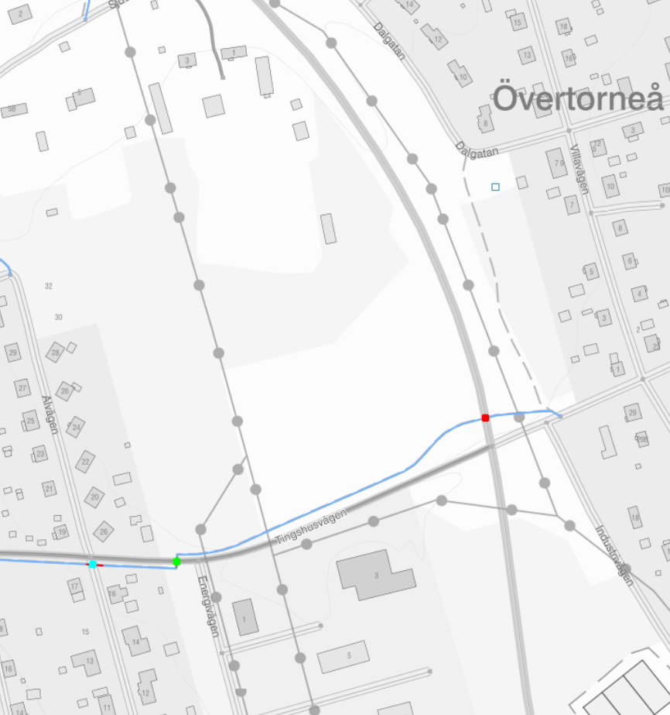
Figur 10. Karta som visar gång- och cykelnät intill aktuellt planområde. Röd markering i öster visar aktuell passage under väg 98/99. Karta: NVDB 2025-01-13. Planområdet markerat ungefärligt i rött.

Konsekvenser

Fastigheter och rättigheter
Två fastigheter ingår i planområdet, dessa är del av Turovaara 1:1 samt del av Matarengi 57:4, som båda ägs av Övertorneå kommun.
Fastighetsnamn | Ägare | Förändringar
Del av Turovaara 1:1 | Övertorneå kommun | Detaljplanen möjliggör för en avstyckning från aktuell fastighet.
Del av Matarengi 57:4 | Övertorneå kommun | Detaljplanen möjliggör för avstyckning från aktuell fastighet. Förslagsvis överförs denna till avstyckad fastighet från Turovaara 1:1.

Natur
Utveckling i enlighet med planförslaget innebär att delar av planområdet kommer att hårdgöras för att ge plats åt byggnad, angöring och parkering.
Inga naturvärden, skyddade arter eller andra enligt lag, skyddade naturområden eller objekt har identifierats inom området. Detaljplanens påverkan på naturmarken bedöms som begränsad då syftet med detaljplanen är att möjliggöra förskola varför det är av vikt, även för verksamheten, att en stor del av naturmarken bevaras.

Landskapsbild
Landskapsbilden kommer att förändras till följd av planförslaget då planområdet idag är oexploaterat bortsett från befintlig luftledning. Planförslaget medför en begränsad påverkan, då höjd på byggnad reglerats för att harmoniera med omgivningen (1-2 våningar). Även byggnadsarea regleras för att harmoniera med omgivningen.

Miljö

Ställningstagande 4 kap. 33 b § plan- och bygglagen (2010:900)
För att utreda om betydande miljöpåverkan kan antas har en genomgång av påverkansfaktorer genomförts. Undersökning om betydande miljöpåverkan upprättades inför samråd (2025-01-30). Kommunen gör bedömningen att ett genomförande av detaljplanen inte kan antas medföra en betydande miljöpåverkan. En miljökonsekvensbeskrivning (MKB) tas därför inte fram för detaljplanen.
Länsstyrelsen yttrande under samrådet att de inte delar kommunens bedömning. Länsstyrelsen skriver: Bedömningen görs utifrån det aktuella underlaget. Det saknas information om planerade åtgärder samt kunskapsunderlag om lokala förhållanden. Därför bedömer Länsstyrelsen att planens genomförande kan riskera att innebära betydande miljöpåverkan. De aspekter som utifrån underlaget bedöms riskera BMP är MKN vatten samt hälsa och säkerhet och risk för olyckor.
Undersökning om betydande miljöpåverkan har reviderats till granskning av detaljplan (2025-04-29). Kommunens ställningstagande står fast: bedömningen är att ett genomförande av detaljplanen inte leder till en betydande miljöpåverkan. En MKB (miljökonsekvensbeskrivning) tas därför inte fram för detaljplanen.
Övertorneå kommun tog den 29 april 2025 beslut om att genomförande av detaljplanen inte medför betydande miljöpåverkan enligt miljöbalkens sjätte kapitel.
Miljöteknisk markundersökning
Utförd miljöteknisk markundersökning (Tyréns Sverige AB, 2025-11-18) visar att marken är lämplig för bebyggelse i enlighet med planförslaget.
Resultaten av grundvattenprovtagning visar att det förekommer förhöjda halter av PFAS i grundvattenrör 25T03GV (Tyréns Sverige AB, 2025-11-18, bilaga 1).
Enligt 7 kap. 8 § miljöbalken ska en åtgärd som kan påverka skyddsområdet (exv. markarbeten och byggnation) anmälas till tillsynsmyndigheten. Exploatören ska iaktta största försiktighet vid ett genomförande av detaljplanen för att undvika eventuell spridning av PFAS i grundvattnet.
Detaljplanen reglerar villkor för startbesked: Startbesked får inte ges för byggnad förrän markföroreningar har avhjälpts till nivåer som godkänns av tillsynsmyndigheten. Enligt 28 § förordningen om miljöfarlig verksamhet och hälsoskydd (SFS 1998:899) ska en anmälan om avhjälpande åtgärder lämnas in till tillsynsmyndigheten i god tid innan arbeten påbörjas.

Dagvatten
Utförd dagvattenutredning visar att ett genomförande av detaljplanen kommer att medföra ökad avrinning lokalt, från 65 [l/s] till 149 [l/s]. Med klimatfaktor 1,25 för 20-årsregn är det beräknade flödet 186 [l/s]. Det ger en beräknad fördröjningsvolym på 82 m³. Detaljplanen reglerar inte vilken teknik som används i syfte att fördröja och rena dagvatten men en rekommenderad åtgärd är anläggande av makadamdiken. Beroende på hur makadamdiken dimensioneras är bedömningen att anspråk på yta inom kvartersmarken är 120 m² (Tyréns Sverige AB, 2025-04-29).
Vidare är bedömningen att makadamdiken med en beräknad fördröjningsvolym på 82 m³ renar vattnet till nivåer så att ett genomförande av detaljplanen inte påverkar möjligheterna att uppnå MKN för recipienten (Tyréns Sverige AB, 2025-04-29). Öppna dagvattenlösningar ska vara stängslade.

Skyfall
Fördröjning av dagvatten enligt beräknade volymer avhjälper att vatten blir stående i händelse av skyfall. Beräknad fördröjningsvolym ger att utflöde från planområde blir densamma som i dagsläget, det vill som om marken var oexploaterad. Ett genomförande av detaljplanen ger således inga högre flöden för bebyggelse nedströms (Tyréns Sverige AB, 2025-04-29).
Vid projektering av bebyggelse ska höjdsättning av marken göras så att vatten rinner från byggnad och inte riskerar bli stående och således orsaka skada. Flöden av vatten som inte tas om hand genom fördröjande (dag)vattenåtgärder ska avledas till det kommunala vatten-och avloppssystemet, det vill säga ledas ut på allmän plats gata eller naturmark.

Skyddade arter
Ett genomförande av detaljplanen bedöms inte innebära risk för betydande inverkan på artskyddade och rödlistade arter.

Miljökvalitetsnormer

Luft
Detaljplanen kommer att medföra en trafikökning på cirka 130 fordonsrörelser per vardagsdygn. Den ökning av trafik som tillkommer till följd av exploateringen bedöms som begränsad. Detaljplanen bedöms inte medföra någon försämring av miljökvalitetsnormerna för luft.

Vatten
Ett genomförande av detaljplanen bedöms inte utmana möjligheterna att uppnå miljökvalitetsnormer för recipienten. Läs mer under rubriken Dagvatten i avsnittet Konsekvenser.

Hälsa och säkerhet

Beräkning av omgivningsbuller
Förskolans gård
Enligt den illustration som visar på ett möjligt genomförande av detaljplanen placeras förskolans gård som närmast cirka 50 meter från Tingshusvägens mitt och cirka 67 meter från väg 98/99 mitt.
Väg 98/99 har i dagsläget cirka 1700 fordon varav 6,5 % utgör tung trafik. Den prognosticerade trafiken runt år 2045 är cirka 2000 fordon varav 8 % utgörs av tung trafik. Beräknat utifrån en hastighetsbegränsning på 80 km/h och ett avstånd till planområdet på cirka 67 meter ger en ekvivalent ljudnivå 49 dBA samt en maximal ljudnivå 58 dBA.
Väg 915 (Tingshusvägen) har i dagsläget cirka 1561 fordon varav 7 % utgör tung trafik. Den prognosticerade trafiken runt år 2045 är cirka 1700 fordon varav 8 % utgör tung trafik. Beräknat utifrån en hastighetsbegränsning på 50 km/h och ett avstånd på cirka 50 meter ger en ekvivalent ljudnivå på 44 dBA samt en maximal ljudnivå på 56 dBA. Genomförda beräkningar visar att den ekvivalenta ljudnivån inom området inte överskrider 50 dBA sett till förskolans gård. Därmed innehålls de av Naturvårdsverket rekommenderade riktlinjerna på 50 dBA ekvivalent ljudnivå.
Bebyggelse
Enligt den illustration som visar på ett möjligt genomförande av detaljplanen placeras byggnad med fasadliv cirka 25 meter från Tingshusvägens mitt (likt hur detaljplanen medger). Vid närmsta fasad sett från väg 915 (Tingshusvägen) med ovan nämnda prognos på 1700 fordon varav 8 % tung trafik, är den ekvivalenta ljudnivå 54 dBA och den maximala ljudnivån 72 dBA på andra våningen.
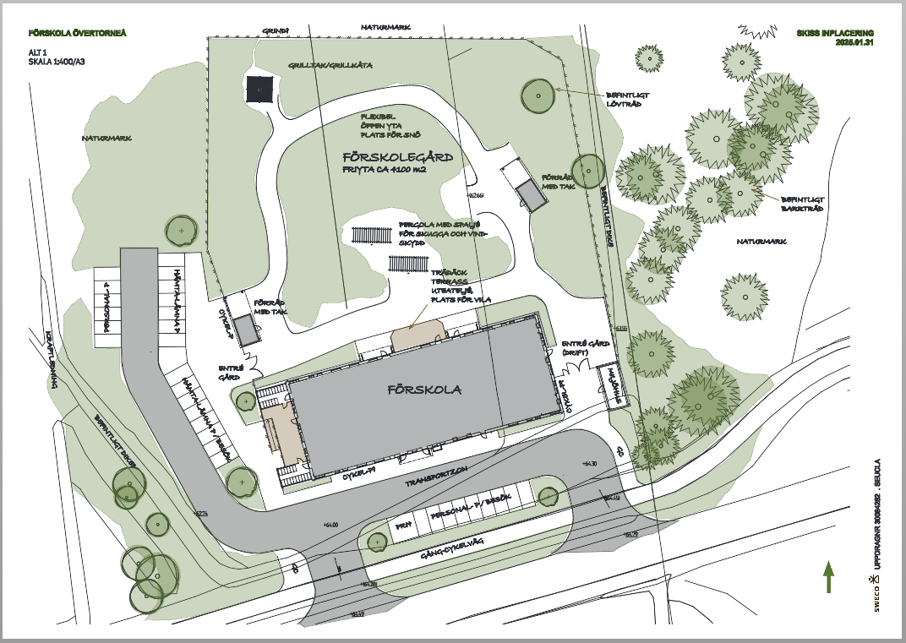
Figur 11. Illustration av ett möjligt genomförande av detaljplanen.

Risk för olyckor
Väg 98/99 är en rekommenderad led för farligt gods. Detaljplanen omfattas av så kallad zon D (känslig verksamhet) i enlighet med Riktlinjer – skyddsavstånd till transportleder för farligt gods Norrbottens och Västerbottens län (2019). Planområdet ligger cirka 53 meter från väg 99 som närmast, varför Norrbottens och Västerbottens riktlinjer har tillämpats. Vägen har ett körfält i vardera riktning, en hastighetsgräns på 60 km/h samt en årsmedeldygntrafik (ÅDT för lastbil) på 110 enligt mätning år 2022. Uppräknat till ÅDT för lastbil 2040 motsvarar detta cirka 181 lastbilar.
I enlighet med motsvarande skyddsavstånd är det inte nödvändigt med några åtgärder.
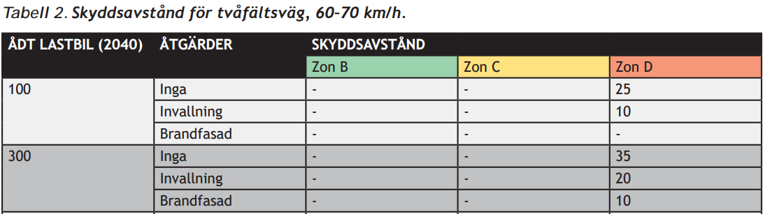

Figur 12. Skyddsavstånd enligt "Riktlinjer - skyddsavstånd till transportleder för farligt gods i Norrbottens och Västerbottens län" (2019).
Detaljplaneförslaget bedöms inte medföra ökade risker för olyckor beaktat att föreskrivna skyddsavstånd tillämpas.

Erosion, ras och skred
Den geotekniska undersökningen som genomfördes under augusti 2024 visar att planområdet är platt och att den aktuella jordprofilen på platsen klarar betydande laster till rimliga sättningar.
Det bedöms inte föreligga någon risk för erosion, ras eller skred inom aktuellt planområde.

Radon
I den geotekniska undersökningen har GeoSkills AB (2024) identifierat att den aktuella berggrunden kan medföra risk för förhöjda halter av markradon. I utredningen rekommenderas därför mätning med gammaspektrometer på avtäckt markyta, alternativt radonsäker grundläggning. Byggnader ska uppföras radonsäkert vilket följs upp av tillsynsmyndigheten i kommande bygglovsprövning.

Föroreningar
I syfte att avhjälpa eventuella markföroreningar inom planområdet så reglerar plankartan ett villkor för startbesked. Villkoret lyder ”Startbesked får inte ges för byggnad förrän markföroreningar har avhjälpts till nivåer som godkänns av tillsynsmyndigheten.” Bestämmelsen stödjer kommunens tillsynsmyndighet vid bygglovsprövning. Det åligger exploatören att bevisa att markens lämplighet fungerar för ändamålet, användningen förskola.

Sociala

Barn
Från och med den 1 januari 2020 är FN:s konvention om barnets rättigheter, även kallad barnkonventionen, lag i Sverige (2018:1197).
Planförslaget medför en förbättring av situationen för barn och unga i området. Etableringen av en förskola i närheten av befintliga bostadskvarter skapar möjligheter att på ett smidigt och tryggt sätt kunna färdas till och från förskolan. Begränsning av byggrätt möjliggör för en gård där barn kan utveckla sociala samspel och lek utan att begränsas av brist på ytor. Förskolans gård kan användas av barn även efter att verksamheten är stängd vilket gynnar den fysiskt byggda miljön för barn under helger med mera.

Friyta vid skolgårdar
Som nämnt under rubriken Friyta vid skolgårdar i avsnittet Planeringsförutsättningar bör hänsyn tas till både storleken på friytan per barn och till den totala storleken på friytan. Där exemplifierades att ett rimligt mått på friyta kan vara 40 kvadratmeter per barn i förskola. Den totala storleken på friytan rekommenderades överstiga 3000 kvadratmeter för att möjliggöra lek och socialt samspel.
Ett genomförande av detaljplanen bedöms uppfylla de kriterier som finns avseende friytor.

Riksintresse

Rennäring
Riksintresset för rennäringen bedöms inte påverkas av föreslagen utveckling av planområdet.

Naturvård
Riksintresset för naturvård bedöms inte påverkas av föreslagen utveckling av planområdet.

Friluftsliv
Planområdet ligger inom riksintresse för friluftsliv, Torne-Muonio älvdal enligt 3 kap. 6 § miljöbalken. Föreslagen utveckling i enlighet med detaljplanen innebär en naturlig förlängning av befintlig bebyggelse, bedöms utgöra ett väl anpassat komplement till befintlig bebyggelse i området som i nuläget främst utgörs av enbostadshus. Det finns inga uppgifter om stigar som vittnar om att planområdet idag används av allmänheten. Kommunens bedömning är att aktuellt planförslag inte riskerar påverka riksintresset för friluftsliv.

Kulturmiljövård
Planområdet ligger inom riksintresse för kulturmiljövård, älvdalsbyggd enligt 3 kap. 6 § miljöbalken. Föreslagen utveckling i enlighet med detaljplanen innebär en naturlig förlängning av befintlig bebyggelse, bedöms utgöra ett väl anpassat komplement till befintlig bebyggelse i området som i nuläget främst utgörs av enbostadshus. Den värdebeskrivning som används för att beskriva älvdalsbyggden karakteriseras av begrepp såsom ”[…] öppet odlingslandskap med bymiljöer […]”, ”Karaktäristiska radbyar, en del med medeltida ursprung, med öppna odlingsmarker intill älven och på suveränitetsholmarna med lador, diken, odlingsrösen och åkerholmar.” motsvarar inte det aktuella planområdet som är oexploaterat, omgiven av bebyggelse från främst 1900-talets slut. Kommunens bedömning är att aktuellt planförslag inte riskerar påverka riksintresset för kulturmiljövård.

Vattenförsörjning
Det finns inget utpekat riksintresse för vattenförsörjningen i det aktuella området.
Den aktuella grundvattentäkten i planens närområde, omfattas i dagsläget inte av några skyddsföreskrifter. Ansökan om att det intermistiska skyddsområdet skall permanentas ligger hos länsstyrelsen för beslut. De utökade restriktionerna så som saltning av vägbanor, borrning av bergvärme, osv. kommer att gälla inom planområdet. Övertorneå kommun ser dock inte att dessa begränsningar kommer att strida mot planförslaget. För att läsa mer om det interimistiska förbudet för Övertorneå vattentäkt, se Vattenförsörjning under avsnittet Planeringsförutsättningar.

Natura 2000
Bedömningen är att hantering av dagvatten inom planområdet kan ske utan en negativ påverkan på möjligheterna att uppnå MKN i recipienterna WA45591805 och Haapakylänpuas (Tyréns Sverige AB, 2025-04-29). Se Dagvatten under Konsekvenser. Ingen påverkan bedöms uppstå på Natura 2000-området Torne och Kalix älvsystem. Ingen påtaglig skada på riksintresset bedöms uppstå.

Trafik
Planområdet ligger i anslutning till Tingshusvägen (väg 915) vilket skapar goda möjligheter att ansluta planområdet till befintlig infrastruktur. Det är viktigt att anslutningar till befintlig infrastruktur sker på ett trafiksäkert sätt. Etableringen föranleder behov av anslutning till Tingshusvägen, därför ska särskild ansökan om väganslutning lämnas till och behandlas av Trafikverket enligt väglagen 39 §. Även breddning och andra åtgärder inom vägområdet kräver tillstånd enligt § 43 Väglagen.
Tyréns Sverige AB (2025-02-10 rev. 2025-04-29. PM Trafikalstring) har gjort en trafikalstringsberäkning inför arbetet med detaljplanen i syfte att undersöka mängden trafik som genereras av den föreslagna verksamheten. Tyréns Sverige AB har använt Trafikverkets trafikalstringsverktyg för att uppskatta tillkommande trafikvolymer utifrån föreslagen tillkommande verksamhet. Vidare har exploateringens lokalisering och tillgång till kollektivtrafik samt förutsättningar för gång- och cykeltrafik använts för att skatta en färdmedelsfördelning platsspecifikt. Alstringsberäkningen är baserad på 80 elever. Beräkningen indikerar ett tillkommande flöde på 150 bilresor per dygn (ÅDT).
För att validera resultaten har även en manuell beräkning genomförts. Baserat på 80 elever och en genomsnittlig personaltäthet i förskola i Sverige på 5,1 barn/heltidsanställd har det antagits att 16 personal kommer att arbeta på förskolan.
Resvaneundersökning saknas för Övertorneå varför data om resvanor istället har baserat på Luleå kommuns resvaneundersökning. Andelen bilresor både för att hämta/lämna barn och för resor till och från arbetet uppgår till 64% av det totala antalet resor för dessa ärenden.
Personal som kommer med bil väntas innebära två fordonsrörelser per dygn medan föräldrar som hämtar och lämnar barn medför fyra fordonsrörelser per dygn (dit och därifrån på morgon, dit och därifrån på eftermiddag). Då vissa barn har syskon på förskolan och således blir skjutsade i samma bil har en samåkningsfaktor på 1,5 barn per bil antagits. Resultatet av valideringen är att förskolan beräknas alstra 157 fordonsrörelser per vardagsdygn.
Därtill kommer även leveransfordon som har antagits till två fordonsrörelser per vardagsdygn samt sopbil som antas medföra två fordonsrörelser per vecka. Som mest bedöms planen generera ett tillskott på 160 fordon/vardagsmedeldygn.
Detaljplanen kommer att medföra en ökning av trafiken inom området då det är fler personer som kommer att vistas inom planområdet, både personal samt vårdnadshavare som hämtar och lämnar på förskolan. I trafikmiljön kommer förskolebarnen följas av vuxen under hämta/lämna men behöver skyddas särskilt mot leveransfordon under vistelsen på förskoleområdet med stängsel mellan ytan barnen vistas på och där leveransfordon körs.
Generellt ska följande riktlinjer/krav ställas på utformningen av utemiljön för hämta/lämna för förskolan i bygglovskede:
- Antalet in- och utfarter mot Tingshusvägen (väg 915) ska minimeras, dels för att minska konflikter med övrig trafik på vägen, dels för att minimera antalet passager över befintlig cykelväg. Där bilvägar korsar cykelvägar anläggs kantsten så att cykelbanan hastighetssäkras. Infarters exakta läge behöver studeras vidare i förhållande till utfart för räddningstjänsten söder om fastigheten, en fyrvägskorsning bör undvikas av trafiksäkerhetsskäl.
- Sträckor där leveransfordon och sopbilar kör ska separeras från de ytor där barnen rör sig, detta sker med stängsel och grindar.
- Cykelparkering bör förläggas nära både cykelväg och entréer för att underlätta att ta cykel till förskolan. Parkeringen bör underlätta för föräldrar att lämna cykelvagnen där under dagen.
- Parkering för hämta/lämna tidsregleras och placeras så att antalet konfliktpunkter/backrörelser minimeras. I nästa prioritet för parkering anläggs besöksparkeringar och sist personalparkering, där backrörelser tillåts då personal antas trafikera området på andra tider än föräldrar.
- Tingshusvägen har idag en skyltad hastighet på 50 km/tim. För att vara en lämplig miljö i närheten av förskola bör hastigheten sänkas till 30 km/tim under verksamhetstiden. Det övergångsställe som finns vid korsningen Energivägen/Tingshusvägen föreslås hastighetssäkras till 30 km/tim.

Utformning för ökad trafiksäkerhet
Illustrationen enligt figur 13 visar ett möjligt genomförande av detaljplanen.
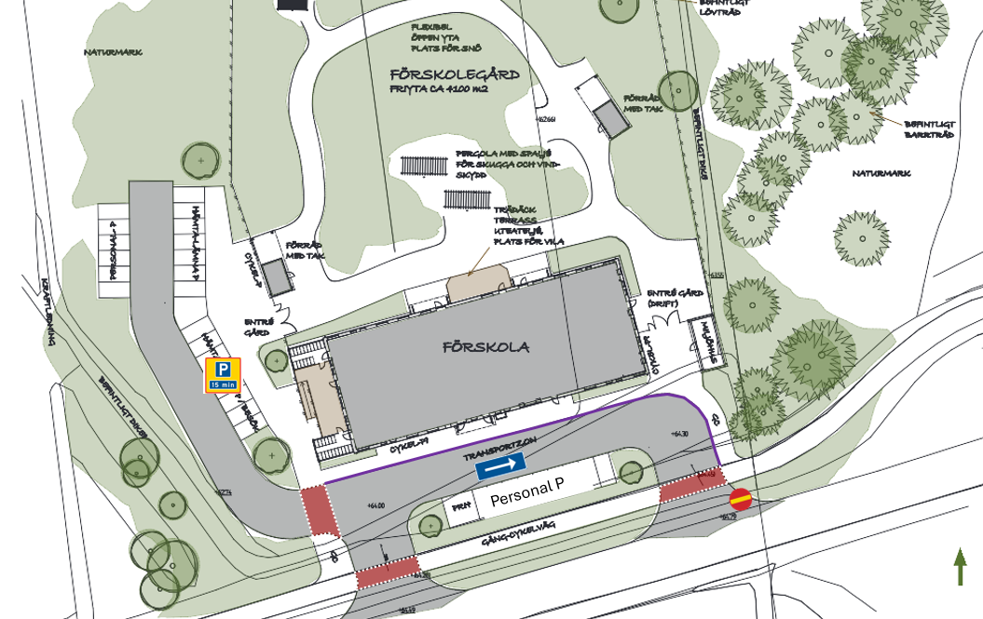
Figur 13. Illustration av ett möjligt genomförande av detaljplanen. Lila markering visar staket.
Sida av byggnad som vetter mot Tingshusvägen har varumottagning samt entré för personal och besökare. De 12 parkeringsplatserna som planeras mot Tingshusvägen är således inte avsedda för hämtning/lämning av barn. Parkeringsplatser för hämtning/lämning av barn är istället förlagda väster om förskolas gård. Det förefaller naturligt att parkera där vid hämtning/lämning givet att barnens entré till förskolan är på sida som vetter mot förskolans gård.
Att separera entréer för de olika funktionerna ger en säkrare miljö till och från förskolan.
Barn i förskola förutsätts ha följe av vuxen till och från förskolan men det är ändå av största vikt att närmiljön är en trygg plats sett ur trafiksäkerhetssynpunkt. Förskolan har i illustrationen två in- och utfarter. Dessa passerar befintlig gång- och cykelväg som föreslås hastighetssäkras med kantsten. Backrörelser för varutransporter kan undvikas med hjälp av ”rundkörningstrafik”. Det vill säga angöring från den ena in- och utfarten, utlämning av varor genom parkering längsgående med byggnads södra sida och utfart via den andra in- och utfarten. Denna bör vara enkelriktad för att få föräldrar att inte använda slingan. Om endast en in- och utfart till statlig väg medges från Trafikverket kan en lösning motsvarande figur 14 genomföras.
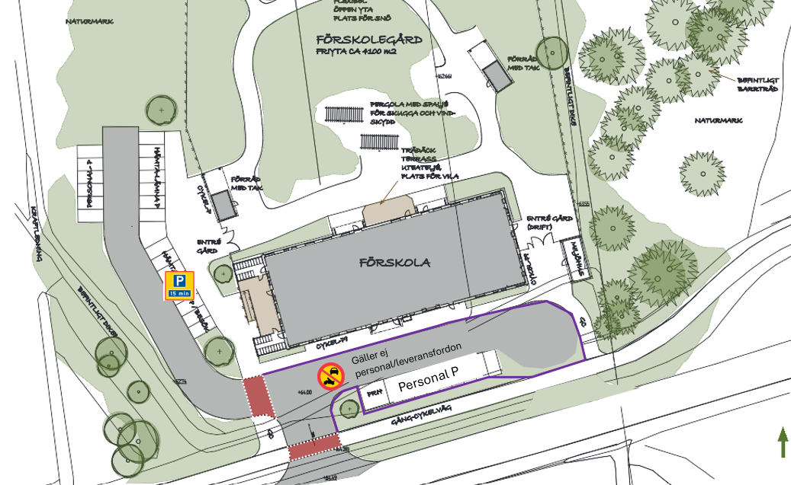
Figur 14. Alternativ utformning av hämta/lämna med en infart. Staket i lila.
Vidare nås barnens entré till förskolan från både den västra och den östra sidan av byggnaden. Det ger att förskolebarn som lämnas eller hämtas till fots eller med cykel inte behöver passera in- och utfarter till Tingshusvägen. Fotgängare och cyklister som anländer till förskolan från väster kan också angöra förskolan från byggnadens västra sida. Korsningspunkten med infartsvägen till hämta/lämna bör förses med upphöjd kantsten för hastighetsäkring. Fotgängare och cyklister som anländer till förskolan från öster kan också angöra förskolan från byggnadens östra sida.

Genomförandefrågor

Fastighetsrättsliga frågor

Förändrad fastighetsindelning
Fastighetsbildning innebär exempelvis nybildning, avstyckning, sammanslagning och klyvning av fastigheter, regleras i Fastighetsbildningslagen (1970:988).
Övertorneå kommun ansvarar och bekostar eventuell fastighetsbildning. Detta görs hos Lantmäteriet som handlägger och beslutar om detsamma.
Detaljplanen innebär att område bör avstyckas från Turovaara 1:1 med allmänt ändamål för förskoleverksamhet. Till styckningslotten överförs område från Matarengi 57:4 till styckningslotten genom fastighetsreglering.

Rättigheter
En ledningsrätt innebär en rättigheten att använda någon annans mark för ledningsändamål. Ledningsrätt kan upplåtas för ledningar för allmänna ändamål såsom vatten och avlopp, data och telekommunikationsledningar. Ledningsrätt bildas vid en lantmäteriförrättning (ledningsrättsförrättning). Ledningsrätt kan endast ges av lantmäterimyndigheten.

Övertorneå Energi AB har fjärrvärme inom kvartersmarken. Fjärrvärmeledningen är dock inte skyddad av någon ledningsrätt i dagsläget. Detaljplanen säkerställer ett markreservat för allmännyttig underjordisk ledning [u₁].

Tekniska frågor

Tekniska åtgärder
Exploatören, i detta fallet kommunen, ansvarar för utbyggnad av tekniska åtgärder, exempelvis planering av tomten, VA-ledningar, vägar, elledningar, fiber, parkeringsytor och dagvattenanläggningar, som krävs för att säkerställa markens lämplighet vid ett genomförande av detaljplanen.

El och värme
Övertorneå Energi AB har luftledningar (24 kV) som går över allmän platsmark [NATUR]. Ingen förändring av kraftledningarna är planerade i nuläget.
Övertorneå Energi AB har fjärrvärme inom kvartersmarken Detaljplanen säkerställer ett markreservat för allmännyttig underjordisk ledning [u₁]. Ingen ändring av befintliga ledning planeras till följd av genomförandet av planen.

Tele- och datakommunikation
Det finns fiber draget längs med befintlig gång- och cykelväg. Ingen förändring av den befintliga sträckningen är planerad till följd av aktuellt planförslag. Om ledningar behöver dras om bekostas detta av fastighetsägaren.

Skydd av ledningar
Hänsyn till eventuella befintliga ledningar måste tas under om- och tillbyggnad. Vid markarbeten bör berörda elnätsföretag (i god tid innan planerade grävningsarbeten) kontaktas för begäran om kabelanvisning.
Ledningar inom området bör så långt det är möjligt samlas för att minimera antalet ledningsstråk och utbredningen av dessa.

Avfall
Verksamheten ansvarar för omhändertagande av avfall från den egna verksamheten. Avfallshämtning sköts av Övertorneå kommun. Avfallskärl ska placeras där framkomligheten för hämtningsfordon är god.

Snöhantering
Fastighetsägaren ansvarar för snöröjningen inom planområdet. Snö får inte olovligen läggas på annans fastighet.

Räddningstjänstens behov
Räddningstjänstens behov av framkomlighet ska beaktas i samband med markprojektering och bygglov, samt behovet av brandposter och släckvatten.

Utbyggnad vatten och avlopp
Det finns VA-ledningar i anslutning till planområdet. Planområdet ska anslutas till det kommunala VA-systemet.

Ekonomiska frågor

Planekonomisk bedömning
Detaljplanen omfattar kvartersmark samt allmän platsmark natur, genomförandet av detaljplanen bekostas av exploatören, vilket i detta fall är kommunen. Detaljplanen bidrar till att öka attraktiviteten i området genom att möjliggöra för en ny förskola. Ett genomförande av detaljplanen bedöms ge positiva samhällsekonomiska konsekvenser.

Planavgift
Kommunen svarar för plankostnaderna.

Drift, vatten och avlopp
Planområdet ska anslutas till kommunala VA-systemet.

Gatukostnader
Exploatören ansvarar för eventuella utbyggnader av parkering och gator som behövs inom kvartersmarken.

Organisatoriska frågor

Genomförandetid
Genomförandetiden är 5 år efter det att planen har vunnit laga kraft.

Tidplan
Målsättningen är att detaljplanen kan antas under andra kvartalet 2025.
Detaljplanen får laga kraft 3 veckor efter justerat protokoll, förutsatt att ingen överklagar detaljplanen.

Planeringsunderlag

Kommunala planeringsunderlag

Översiktsplan
Övertorneå kommun. 2014. Övertorneå kommun – översiktsplan.

Fördjupad översiktsplan
Övertorneå kommun. 1992. Översiktsplan för Övertorneå kommun – fördjupning centralorten.

Befintlig detaljplan
Övertorneå kommun. 1996. Detaljplan för del av Östra Turovaara (Tomtaodlingsområdet).

Grundkarta
Övertorneå kommun. 2024. Grundkarta.

Undersökning enligt 6 kap. 6 § plan- och bygglagen (2010:900)
Övertorneå kommun. 2025. Undersökning av risk för BMP – Detaljplan för del av Turovaara 1:1.

Utredningar

Geoteknisk utredning
GeoSkills AB. 2024-08-29. Markundersökning PM.
GeoSkills AB. 2025-04-11. Översiktligt PM Grundläggning.

Trafikutredning
Tyréns Sverige AB. 2025-02-10 rev. 2025-04-29. PM Trafikalstring.

Dagvattenutredning
Tyréns Sverige AB. 2025-04-29. Dagvattenutredning.
Miljöteknisk markundersökning
Tyréns Sverige AB. 2025-11-18. Miljöteknisk markundersökning Turovaara 1:1.

MEDVERKANDE
Detaljplanen har upprättats av Tyréns Sverige AB i samråd med Övertorneå kommun.

Axel Modig
Projektledare
Övertorneå kommun

Boverket. 2023. Friyta för lek och utevistelse för förskolor och skolor. https://www.boverket.se/sv/PBL-kunskapsbanken/regler-om-byggande/krav-pa-byggnadsverk-tomter-mm/krav-pa-tomter/friyta-for-lek-och-utevistelse-for-forskolor-och-skolor/ Hämtad 2025-01-16
Riksantikvarieämbetet. 2021. Riksintressen för kulturmiljövården – Norrbottens län (BD).
Ibid.

